Интерактивная туристическая карта
“ПО ТРОПАМ ВОЛКА ИЗ ТАМБОВА”

Описание карты:
Город Тамбов, расположенный в Центральном Федеральном округе нашей большой и необъятной страны, является прекрасным местом для туристического отдыха. На данной интерактивной туристической карте Вам будет предложен пеший маршрут по основным значимым и интересным местам столицы Тамбовской области. Каждый из этих объектов даст Вам представления об историко-культурном прошлом и настоящем Тамбовщины.
Пеший туристический маршрут рассчитан на 3-3,5 часа прохождения 6 километров. С учетом остановок на обзор историко-культурных достопримечательностей Тамбова.
Автор:
Учащийся 8 “В” класса МБОУ ОШ №25 имени Героя России А.В. Теперика - Егоров Артем Романович
Руководитель:
Учитель истории МБОУ ОШ №25 имени Героя России А.В. Теперика - Бирюков Сергей Сергеевич

1. ЖЕЛЕЗНОДОРОЖНЫЙ ВОКЗАЛ “ТАМБОВ-1”.
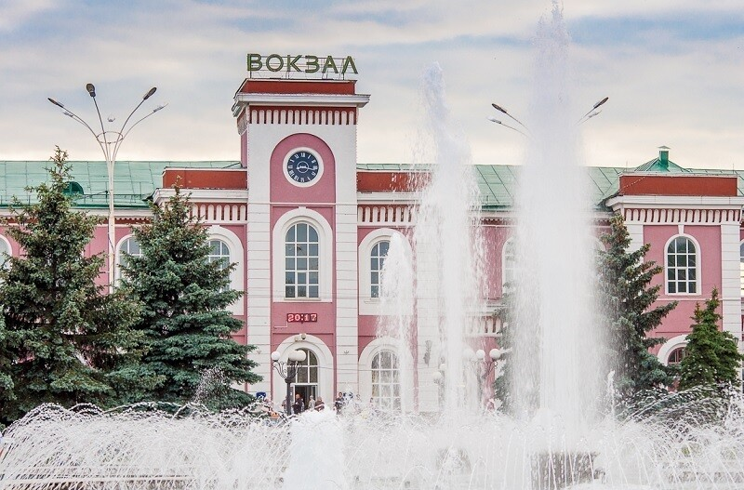
АДРЕС: город Тамбов, улица Привокзальная дом 1.

Каменное здание пассажирского вокзала Тамбов-1 построено в 1870 году. Первоначально оно внешне напоминало крепость, но в ходе реконструкции и модернизации приобрело более современный облик.

74-километровая рельсовая магистраль Тамбов — Козлов (с 1932 года Мичуринск) построена в 1868–1869 годах, а 354-километровый путь Тамбов — Саратов — в 1870–1871 годах. Тогда же в Тамбове появилось паровозное депо. Железнодорожное сообщение приблизило Тамбов к политическим и культурным центрам страны. По новым дорогам в столицы, в Поволжье и за границу пошла произведенная в регионе сельскохозяйственная продукция.

Дороги интенсивно эксплуатировались. По Тамбово-Саратовской рельсовой магистрали только за 1880–1882 годы, не считая других грузов, было перевезено 12,8 миллиона пудов ржаной муки и 12,1 миллиона пудов ржи. Общероссийский справочник за 1902 год сообщал: «Количество товаров, грузимых на тамбовской станции железных дорог, доходит до 19 мил. пуд., в том числе одни направляющиеся к западу хлебные грузы составляют 12 мил. пуд.».

Каменное здание пассажирского вокзала Тамбов-I построено в 1870 году в километре к западу от центра города. В 1969 году проведена реконструкция, а в 2017–2019 годах — модернизация. Первоначально облик главного городского железнодорожного вокзала напоминал крепость, отсылая к истории Тамбова. Его фасад с чередованием двухэтажного центрального объема с одноэтажными крыльями и часовыми башнями в торцах имитировал крепостные стены.

В ходе реконструкции 1960-х годов вокзальное здание стало двухэтажным, раздвинулось вширь, над путями построили навес, под ними — пассажирский переход. В результате недавней модернизации на вокзале появилось современное освещение, коммуникации и система отопления. Памятная табличка сообщает, что на этот вокзал, посещая Тамбов в 1904 и 1914 годах, прибывал Николай II.
2. ДОМ КУЛЬТУРЫ “ЗНАМЯ ТРУДА”.
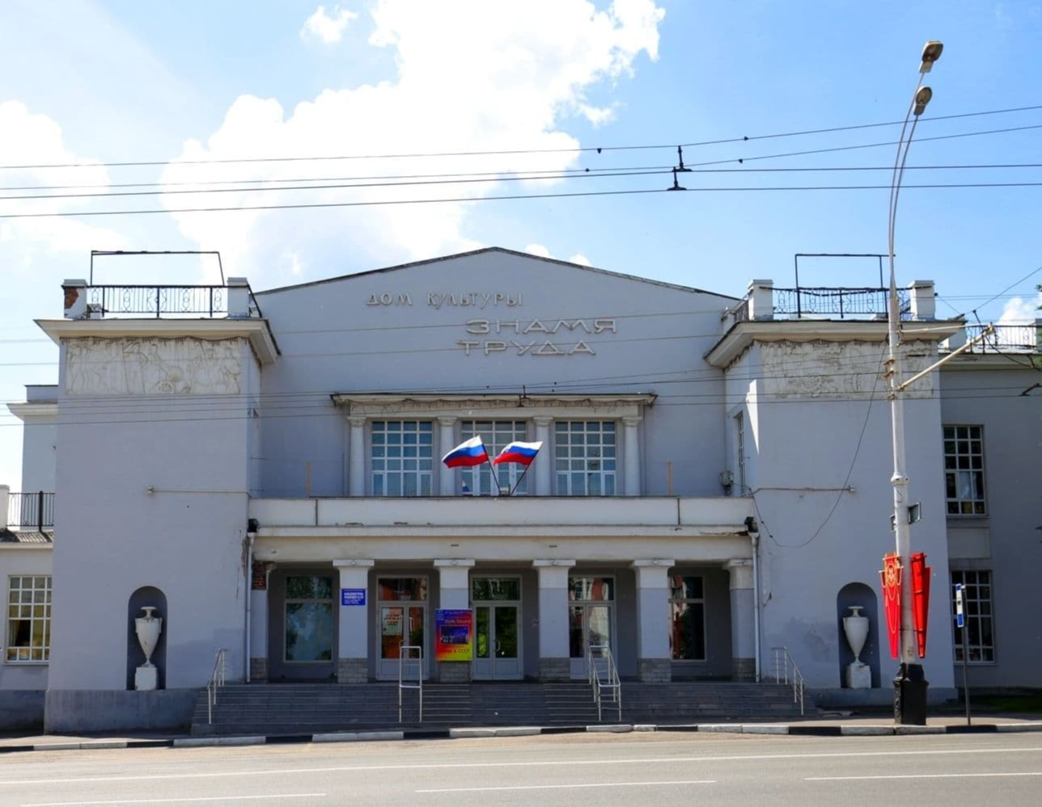
АДРЕС: город Тамбов, улица Интернациональная дом 118.

Одновременно с вокзалом в Тамбове появилась обширная Привокзальная площадь. В конце XIX века на ней разбили сквер. На привокзальную площадь выходит фасад памятника советской архитектуры — построенного в 1929 году Дворца культуры железнодорожников «Знамя труда». В ходе реконструкции вокзала сквер на площади украсили тремя фонтанами.
3. ТАМБОВСКИЙ ОБЛАСТНОЙ КРАЕВЕДЧЕСКИЙ МУЗЕЙ
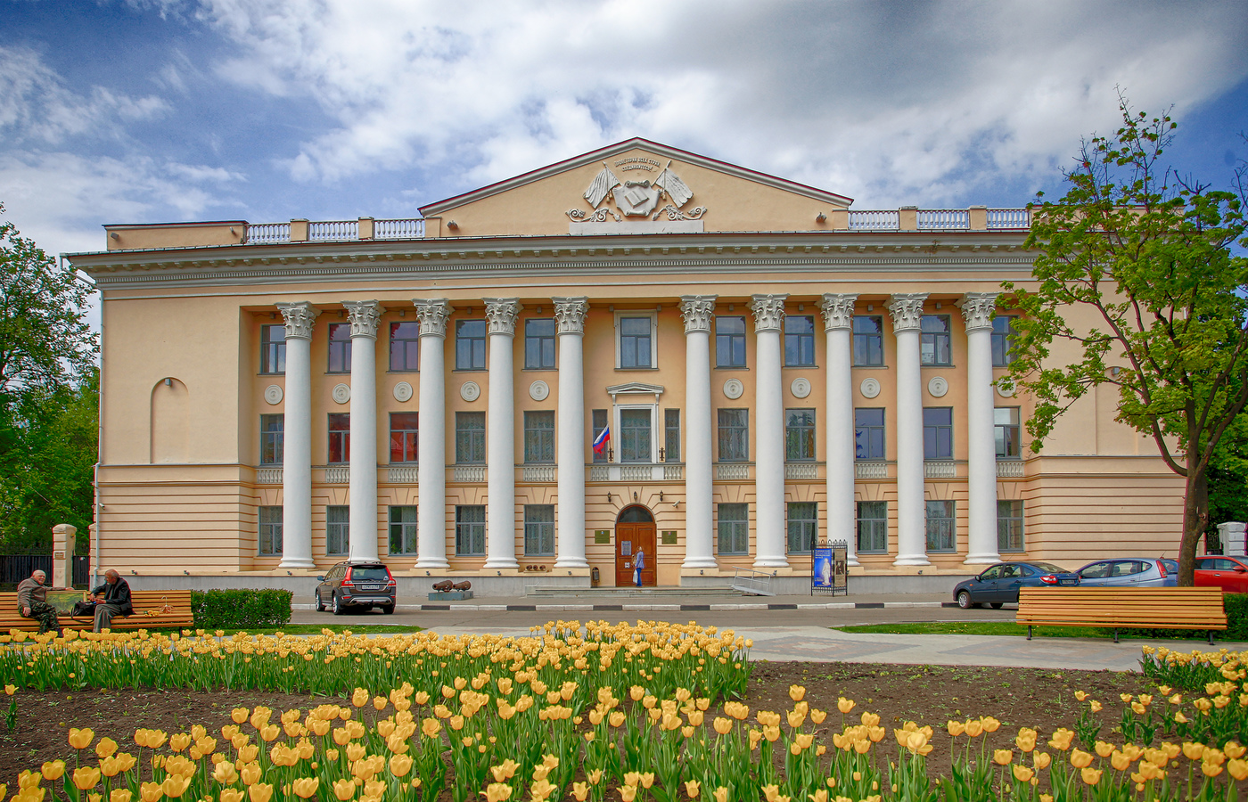
АДРЕС: город Тамбов, улица Державинская дом 3.
Тамбовский областной краеведческий музей основан в декабре 1879 г., к торжествам, посвященным 100-летию Тамбовского наместничества. В Комиссии по устройству историко-этнографического музея состояли известные общественные деятели, меценаты, ученые и просветители: Э.Д. Нарышкин, И.И. Дубасов, А.В. Вышеславцев, С.В. Попов, С.Н. Чичерин, Л.А. Воейков, архимандрит Димитрий (Самбикин). Из-за отсутствия помещения открытие Губернского музея откладывалось, а экспонаты и коллекции находились на хранении частных лиц, доме губернатора, Екатерининском учительском институте. В 1884 музей был передан в ведении учрежденной Тамбовской Губернской ученой архивной комиссии (ТГУАК). С 1887 по 1893 – размещался в 2-х залах третьего этажа Тамбовской публичной библиотеки, с 1893 по 1918 – в здании Особой Нарышкинской библиотеки.

К 1917 г. в Тамбове было несколько музеев: музей ТГУАК, Общества народных чтений, Тамбовский городской музей, в основу которого легли коллекции Управления земледелия и Общества любителей природы, Передвижной музей наглядных пособий им. А.Ф. Бунакова. В 1918 году они были национализированы и перешли в ведение Наркомпроса РСФСР. С 1918 по 1924 – музей обосновался в бывшем Торговом доме М.Л. Шоршорова. В 1928 состоялось объединение Губернского научного, и Художественного музеев. С 1929 – в здании кафедрального Спасо-Преображенского собора (до 1991 г.). В 1930 – открыт для посещения первой экспозиции (Антипасхальная выставка). С изменением административно-территориального деления, упразднением губернии и образованием округов, Тамбовский научно-художественный музей переименован в Тамбовский окружной научно-художественный. Структуру музея составляли: естественно-географический; историко-археологический; отдел культов; общественно-экономический; наглядных пособий и художественный отделы.

В 1949 открыты отделы: природы, истории дооктябрьского периода, истории советского общества, художественный и планетарий (с 1954). В таком виде структура сохранялась до 1960. Обширная художественная коллекция музея послужила основанием для создания Тамбовской областной картинной галереи.

В 1960-70-е музей продолжает вести большую экспозиционную работу, участвует в археол. и этнографических экспедициях, проводит изучение памятников природы края, комплектует фонды, активизирует формы научно-просветительной работы, – становится ведущим музеем Центрального Черноземья. В 1979 Указом Президиума ВС РСФСР, награжден Почетной грамотой Президиума ВС РСФСР, в 1982 – победитель Всесоюзного смотра работы культ.-просвет. учреждений.

В конце 1970-х – начале 1990-х – методический центр музейной сети Тамбовской области. В эти годы формируются его филиалы: Дом-музей С.В. Рахманинова в Ивановке, Уваровского района Тамбовской области (1978), с 1987 Музей-усадьба, Музей истории ткачества и текстильной промышленности в г. Рассказово Тамбовской области (с 1982, муниципальный с 2006), Дом-музей Г.В. Чичерина (с 1987), Краеведческий музей в г. Инжавино, Тамбовской области (с 1991, муниципальный с 2007).

Распоряжением Президента РФ (1991) и постановлением местных органов управления здание Спасо-Преображенского собора передано епархиальному управлению. С 1993 и по настоящее время в бывшем Доме политического просвещения (ул. Державинская, 3).

Фонды ТОКМ насчитывают более 120 тысяч единиц хранения, которые включают уникальные издания и документы XVII - XX вв.; произведения живописи и графики; декоративно-прикладного искусства, оружия, этнографии, археологии, естественнонаучные коллекции.
4. ТАМБОВСКАЯ ОБЛАСТНАЯ КАРТИННАЯ ГАЛЕРЕЯ
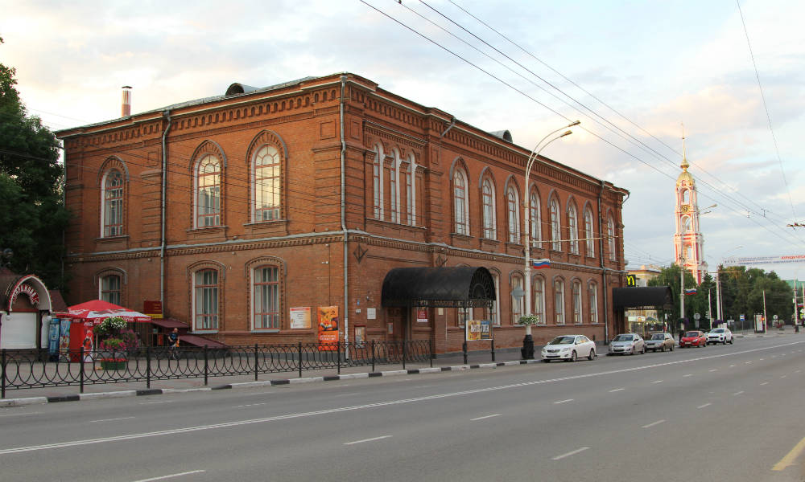
АДРЕС: город Тамбов, улица Советская дом 97.
Галерея – одна из достопримечательностей Тамбова, в ее фондах около 5000 экспонатов. Работают постоянные экспозиции русского, западноевропейского и советского искусства.
Тамбовская областная картинная галерея была открыта для обозрения 30 апреля 1961 года. Однако музейное собирательство в Тамбове имеет давние традиции. Первый музей в Тамбове основан в 1879 году в ознаменование 100-летнего юбилея учреждения Тамбовского наместничества.
Собственного помещения первый тамбовский музей не имел. Спустя пять лет (в 1884г.) по инициативе сенатора, историка и архивиста Н. В. Калачева (1819 –1885) в числе первых четырех (Орел, Тамбов, Рязань и Тверь) была создана Губернская ученая архивная комиссия, у которой также не было собственного помещения. Возникла идея объединения подобных учреждений под одной крышей. В Государственном архиве Тамбовской области хранится «Историческая записка о помещении Тамбовской ученой архивной комиссии» (1914), в которой сообщается, что Комитет Тамбовской публичной библиотеки решил надстроить третий этаж над зданием Публичной библиотеки для помещения Исторического Архива, заседаний Архивной комиссии, библиотеки и музея (здание на углу улиц Советской и Коммунальной). Открытие Исторического архива и музея состоялось 17 июня 1887 года.

Следующий важный этап в развитии общественного собирательства в Тамбове связан с постройкой эдания Общества по устройству народных чтений (1891 - 1892). Здание возведено на средства известного тамбовского благотворителя Эммануила Дмитриевича Нарышкина (1813 - 1901), «друга Тамбовской бедности», как его называли современники. До сих пор здание именуют Нарышкинской читальней. Музей был переведен сюда летом 1893 года. Начиная с 1879 года вплоть до 1895 года музей находился в «периоде созидания и не был открыт для публики. По передаче его в ведение Общества он был открыт для публики с 16 февраля 1895 года два раза в неделю». (Десятилетие народных чтений в г. Тамбове. Тамбов, 1899. С. 26).

В первые годы советской власти в Тамбове функционировали несколько музеев, в том числе Художественный музей, куда поступали произведения из национализированных дворянских усадеб. В 1922 году Художественный музей был включен в состав Тамбовского губернского научно-художественного музея.

В 1929 - 1930 гг. Тамбовский научно-художественный музей становится окружным краеведческим музеем и перемещается в здание Спасо-Преображенского (Питиримовского) кафедрального собора. Только через тридцать лет из состава музея был выделен художественный отдел - образована Тамбовская областная картинная галерея.

Представительная и ежегодно увеличивающаяся часть экспозиции - советская. В ней хорошо представлены все виды искусства - живопись, графика, скульптура, декоративно-прикладное искусство.

Специалисты отмечают высокий уровень собрания Тамбовской галереи. Произведения из ее фондов экспонировались на многих представительных выставках в Москве, Санкт-Петербурге, а также за рубежом (Нидерланды, Англия, Финляндия). Некоторые из них признаны эталонными образцами творческого наследия мастеров (работы В.А.Тропинина, А.Молинари). Многие вошли в альбомы, монографические исследования, неоднократно репродуцировались (работы Ф.А.Васильева, С.Ф.Щедрина, А.В.Куприна, западноевропейских художников - Ф.Монтемеццано, Мастера «Благовестия пастухам», А.Дзанки, М.Миревелта и др.). Славу галереи составляют уникальные работы Я.ван Скореля и П.Назона.
5. КАЗАНСКИЙ МУЖСКОЙ МОНАСТЫРЬ Г. ТАМБОВА
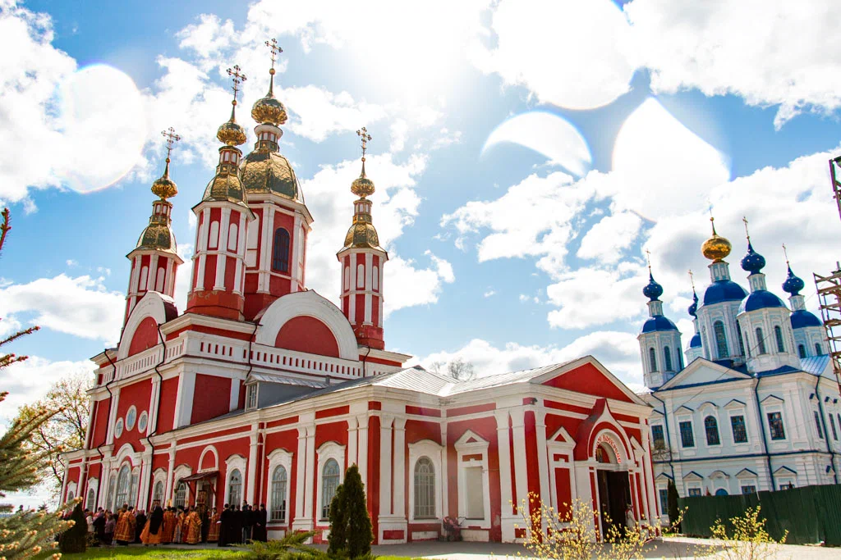
АДРЕС: город Тамбов, улица Максима Горького дом 3.

Казанский мужской монастырь г. Тамбова основан во второй половине XVII столетия. В настоящее время в комплекс зданий Казанского мужского монастыря входят: 3 храма, колокольня, 2 часовни, Тамбовская духовная семинария, административное здание, хозяйственные постройки.
Зимний каменный храм, построенный в 1821 г., освящен в честь святого Пророка Предтечи и Крестителя Господня Иоанна. В этом храме богослужения совершаются в течение всего года, т. к. он отапливаемый.
Летний каменный храм, построенный в 1796 г., освящен в честь Казанской иконы Божией Матери.
Колокольня, построенная в 2014 году и освященная Святейшим Патриархом Кириллом во время своего первосвятительского визита на Тамбовскую землю 29 августа 2014 года.
Семинарский домовый храм в честь святых равноапостольных Кирилла и Мефодия. Освящен в 2005 году епископом Феодосием.
Одна часовня была построена по благословению Святейшего Патриарха Московского и всея Руси Алексия II в первый приезд на Тамбовщину в 1993 году и находилась до лета 2017 года на месте монастырского некрополя между храмами, в память о всех погребенных на монастырской территории. В настоящее время, в связи с постройкой нового здания семинарии, демонтирована.
Вторая часовня построена по благословению епископа Феодосия в 2003 году над могилой архиепископа Евгения (Ждана).
В монастыре действует воскресная школа для детей и взрослых, где обучается более 150 человек.
Казанский мужской монастырь имеет скит в селе Воронцовка Токаревского района Тамбовской области. На территории скита расположен храм в честь святителя Николая Чудотворца, а также небольшое подсобное хозяйство.

6. КОЛОКОЛЬНЯ КАЗАНСКОГО БОГОРОДИЧНОГО МУЖСКОГО МОНАСТЫРЯ
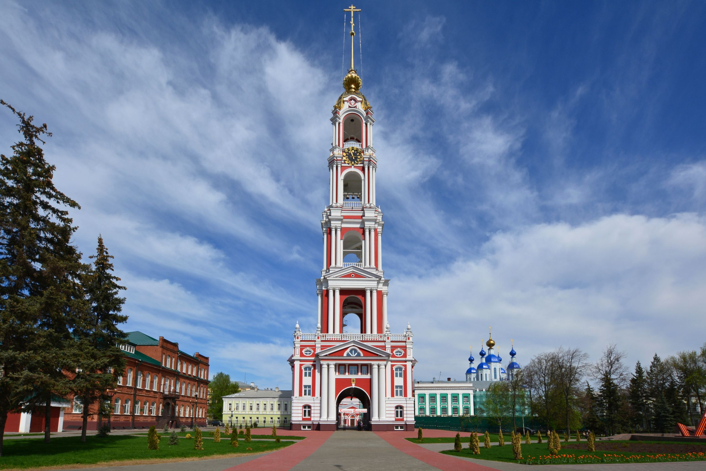
АДРЕС: город Тамбов, улица Максима Горького дом 3.
Главной доминантой Тамбовского Казанского мужского монастыря, несомненно, является проходная колокольня.
Первая колокольня была построена в 1848 году. В 1926 году комиссией было принято решение снять шпиль с колокольни, угрожавший падением. В 1930-х гг. колокольню полностью взорвали.
На фундаменте снесённой колокольни построили железнодорожную школу.
В настоящее время колокольня Казанского мужского монастыря — высочайшая в Центральном Федеральном Округе и вторая по величине в России, уступает она лишь шпилю Петропавловского собора в Санкт-Петербурге
Высота тамбовской колокольни 107 метров.

7. ТАМБОВСКАЯ ДУХОВНАЯ СЕМИНАРИЯ ТАМБОВСКОЙ ЕПАРХИИ РУССКОЙ ПРАВОСЛАВНОЙ ЦЕРКВИ
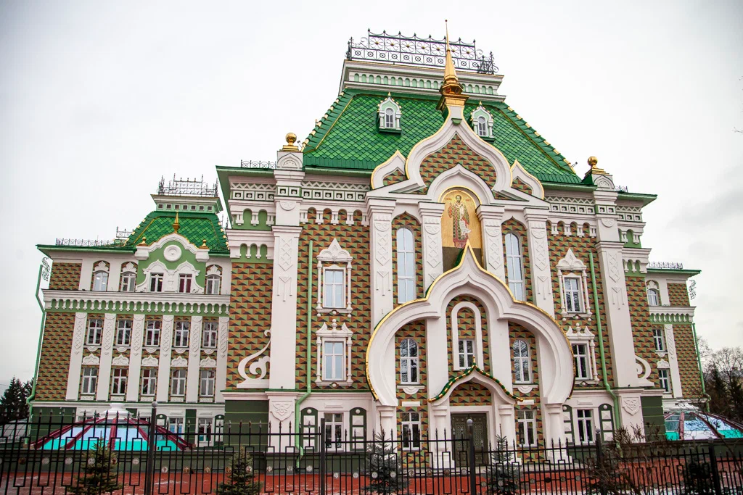
АДРЕС: город Тамбов, улица Советская дом 87.
Тамбовская духовная семинария была открыта по повелению императрицы Екатерины II 22 сентября 1779 г. Первоначально она располагалась в Нижне-Ломовском мужском монастыре. В 1788 г. Указом Священного Синода Тамбовская духовная семинария была переведена в г. Тамбов в специально отстроенное для нее здание.

В XIX – нач. XX веков Тамбовская семинария являла собой культурный, духовно-просветительский центр Тамбовской губернии. Семинарская домовая церковь во имя равноапостольных Кирилла и Мефодия была местом проведения высокоторжественных служб по случаю празднования Дня славянских просветителей (24 мая н.ст.). Именно в Тамбовской семинарии собирались воспитанники и преподаватели всех учебных заведений города, когда в Тамбове проводились значимые торжества, посвященные завершению учебного года, юбилейным датам и дням памяти особо чтимых святых, государственных деятелей и просветителей России. Семинарская библиотека представляла собой одно из лучших книжных собраний губернии того времени. В фонде библиотеки находилось ценнейшее собрание церковно-богословских книг, подаренных митрополитом Санкт-Петербургским Антонием (Вадковским), выпускником Тамбовской семинарии, а также многими именитыми дворянами и меценатами Тамбовской губернии.
К началу XX века Тамбовская семинария считалась одним из самых крупных духовных учебных заведений Российской империи. К 1911 году в ней обучалось от 550 до 600 воспитанников, из них 205 содержались за казенный счет, 100 человек размещались в общежитии, остальные жили на частных квартирах. Помимо казенных и епархиальных средств, духовенство Тамбовской епархии ежегодно выплачивало деньги на содержание параллельных классов, больницы, классов музыки и иконописания.
За почти 150-летний период существования Тамбовской семинарии из ее стен вышли многие известные церковные и общественные деятели: преподобный Амвросий Оптинский, священномученик Владимир (Богоявленский), митрополит Киевский, митрополит Антоний (Вадковский), митрополит Вениамин (Федченков), епископ Анастасий (Грибановский), епископ Михаил (Грибановский); выдающиеся деятели церковной науки: протоиерей Георгий Хитров, И. Сладкопевцев, С. Вадковский, А. Нечаев; тамбовские краеведы: протоиерей Стефан Березнеговский и И.Дубасов, а также известный русский литератор XIX века А. Левитов.
В 1918 году Тамбовская Духовная семинария была закрыта почти на три четверти века. Возрождение Тамбовской духовной школы началось лишь в 1992 году, когда в здании бывшего архиерейского дома при Казанском мужском монастыре были организованы духовно-пастырские курсы. В 1996 году курсы были переведены на двухгодичный срок обучения, а в 1999 году решением Священного Синода преобразованы в Тамбовское духовное училище с трехгодичным сроком обучения.
В настоящее время Тамбовская духовная семинария имеет статус религиозной организации – духовной образовательной организации высшего образования Русской Православной Церкви. Прием в семинарию осуществляется 1 раз в году в июле-августе. В семинарию принимаются лица православного вероисповедания со средним полным общим, средним специальным и высшим профессиональным образованием. По окончании семинарии выпускникам выдаются дипломы о высшем духовном образовании Русской Православной Церкви.
8. ДОМ-УСАДЬБА КУПЦА АСЕЕВА
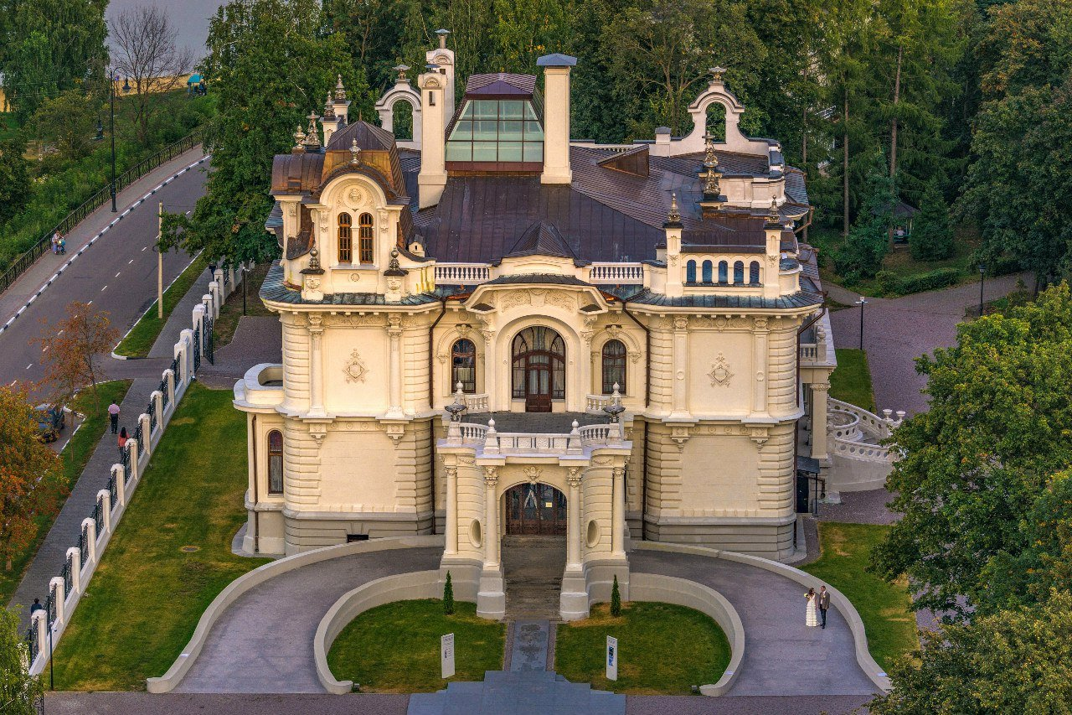
АДРЕС: город Тамбов, улица Набережная дом 22.
Усадьба фабриканта и мецената Михаила Васильевича Асеева по праву считается главной достопримечательностью Тамбова.
Усадьба Асеева в Тамбове – нарядный белоснежный дворец, расположенный, на высоком берегу реки Цны, в окружении тенистого старого парка. До революции усадьба принадлежала известному фабриканту, меценату и общественному деятелю, почетному гражданину города Тамбова, Михаилу Васильевичу Асееву, происходившему из купеческой династии. Асеевы по праву являются одной из самых известных торгово- промышленных династий XIX-начала XX веков не только в Тамбовской, Пензенской, Саратовской губерний, но и по всей России. За заслуги перед Отечеством М. В. Асееву было пожаловано потомственное дворянство. Весной 1918 года дом был реквизирован, а семья Асеевых эмигрировала за границу. Дом М. В. Асеева создан по проекту московского архитектора Льва Кекушева в 1905 году. Столичный масштаб, тонкая деталировка и декоративное разнообразие, а также высокое качество исполнения строительных работ были беспрецедентны. Построенный в стиле модерн, с оригинальными фасадами и эксклюзивными интерьерными решениями, дом и сейчас поражает своей оригинальностью, красотой, изяществом всех элементов.
9. РИМСКО-КАТОЛИЧЕСКАЯ ЦЕРКОВЬ ВОЗДВИЖЕНИЯ СВЯТОГО КРЕСТА
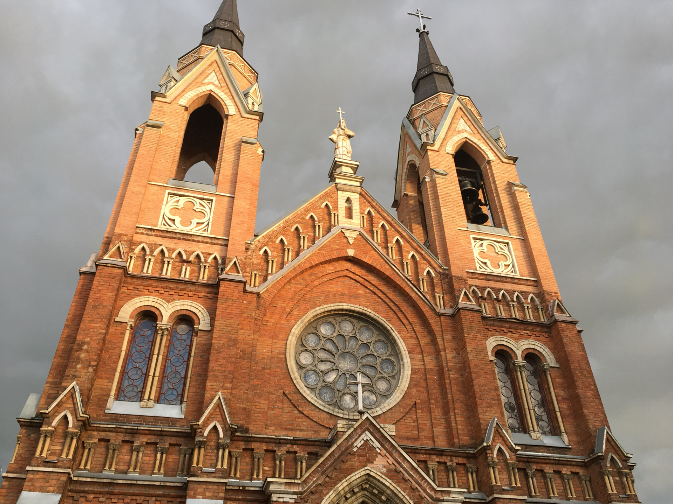
АДРЕС: город Тамбов, улица Советская дом 87.
Церковь Воздвижения Святого Креста — католическая церковь в городе Тамбове. Административно относится к среднеповолжскому деканату Епархии Святого Климента (с центром в Саратове), возглавляемой епископом Клеменсом Пиккелем. Памятник архитектуры. Расположен по адресу: ул. Кронштадтская, д. 14А. В храме работают священники из ордена вербистов (SVD) и монахини конгрегации «Сестёр Служительниц Святого Духа» (SSpS).
По переписи в конце XIX века в Тамбове насчитывалось 682 человека римско-католического вероисповедания. В октябре 1896 года представители католической общины Тамбова, большую часть которой составляли этнические поляки, приняли решение о начале сбора средств для строительства католического храма.
Церковь начала строиться в сентябре 1898 года и была возведена в короткие сроки, с 25 мая 1903 года в ней уже совершались богослужения, хотя отделочные работы продолжались ещё несколько лет. Храм был построен в готическом стиле, из красного кирпича, богато декорирован. Одновременно с храмом рядом с ним был выстроен каменный двухэтажный дом, в котором размещалось католическое благотворительное общество, библиотека и квартира настоятеля.
В 1935 году церковь была закрыта, настоятель репрессирован. В послевоенное время была предпринята попытка перенести орган (инструмент) в другое помещение, но, разобрав орган, его уже не смогли собрать на новом месте. Долгое время здание пустовало, потом было передано Тамбовскому ремонтно-подшипниковому заводу. За время эксплуатации здания в качестве цеха оно серьёзно пострадало: были разрушены колокольни, изуродован фасад, затоплен подвал, стены сильно разъедены кислотными парами.
В 1996 году в Тамбове был вновь организован и зарегистрирован католический приход Воздвижения. В конце — начале 1997 года здание, пребывающее в аварийном состоянии, было передано Церкви. Сразу же после передачи начались реставрационные работы, постепенно восстанавливающие прежний облик здания. На Рождество 1998 года в церкви Воздвижения возобновились ежедневные богослужения.

На территории храма находится скульптура Зураба Церетели «Святитель Николай Чудотворец».

10. МУЗЕЙ ИСТОРИИ МЕДИЦИНЫ ТАМБОВСКОЙ ОБЛАСТИ
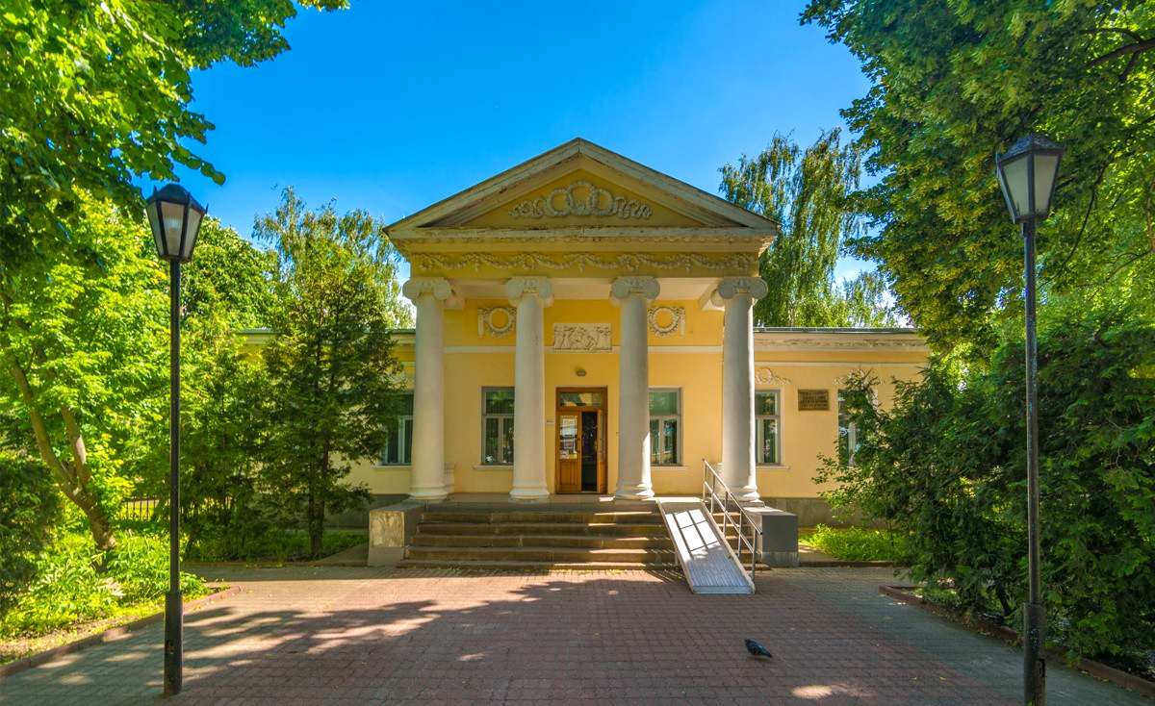
АДРЕС: город Тамбов, улица Гоголя дом 6.
Музей истории медицины Тамбовской области имени Я.И. Фарбера открыт 29 декабря 1978 г. Располагается в бывшем усадебном доме А.Г. Лукъяненко – памятнике архитектуры к. XIX - нач. XX вв., (проект инженера Николая Новоселова).
С 2005 – филиал Тамбовского областного краеведческого музея. С 2007-13 гг. в здании Музея функционировал отдел ТОКМ – Музейно-выставочный комплекс, в котором было реализовано более 15 авторских выставочных проектов: «Моршанский Эрмитаж», «Сюжеты и символы. Декоративно-прикладное искусство России и Западной Европы XV-XIX вв.», «Обитель сердца» из творческого наследия Народного художника РСФСР Е.В. Рябинского, «Пушкин и его эпоха», «Во славу Родины», «Городская дворянская усадьба. Эпоха и судьбы», «Примите мою любовь…» и др. В 2013, после реэкспозиции, Музей медицины возобновил свою деятельность.

В настоящее время его фонды насчитывают более 3 тысяч единиц хранения. Ежегодно музей посещают более 12 тысяч человек.
11. АХЛЕБИНОВСКАЯ РОЩА
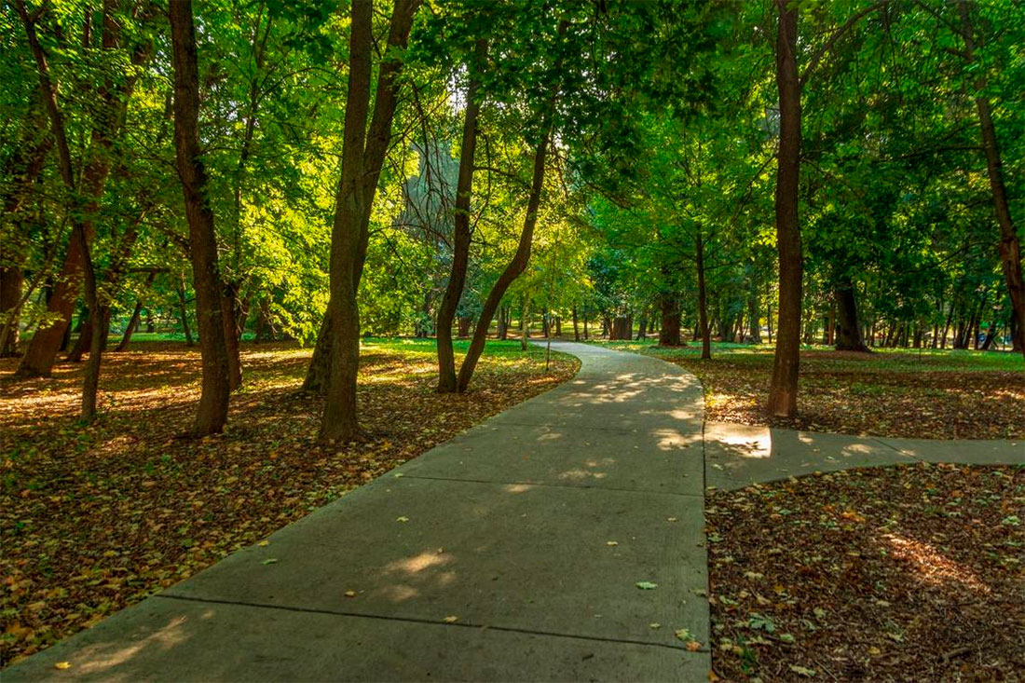
АДРЕС: город Тамбов, Ахлебиновская роща
Ахлебиновская роща, также известная как Южный парк, расположена на территории Советского района города Тамбова. На западе и северо-западе граница рощи проходит по реке Жигалке, на юге зелёные насаждения доходят до нефтебазы, с восточной стороны находится школа № 30 и садовое товарищество. Небольшой участок в северной части граничит с Юго-Восточной железной дорогой. Общая площадь природного объекта составляет 13 га.
Ахлебиновская роща является старейшим парком города Тамбова. Здесь произрастают более 2500 деревьев: сосны, лиственницы, липы и каштаны. Отдельного упоминания заслуживают дубы, возраст некоторых превышает 300 лет. С 1979 года объект является памятником природы регионального значения и охраняется государством.

